
网络集成实践
实验设计报告
姓名： | 梁航锋
学号： | 216001912
课程名称： | 网络集成实习
所在学院： | 信息科学与工程学院
专业班级： | 21级计算机网络工程方向
任课教师： | 陈海明

实验名称 | 企业网络实施——路由技术
一、 实验的目的与要求：
本次实验以企业园区网络为背景，进行层次化地规划设计网络，在第一次实验（实现企业网络种的交换技术）的基础上，实现通过路由转发技术进行互联网的访问。
实验需要实现的网络拓扑图如下图1.1所示。
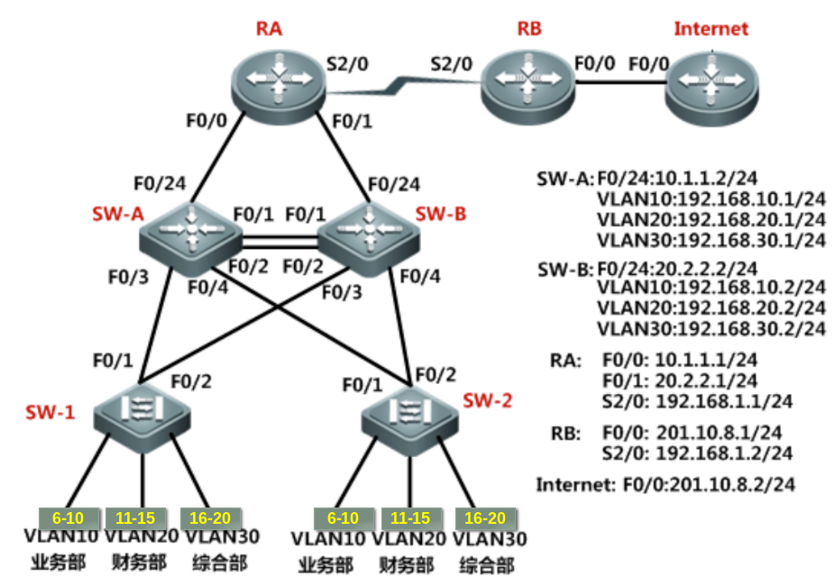
图1.1 实验网络拓扑图
具体地，实验涉及到的具体要求如下：
- 在SW-A和SW-B的路由端口（no switchport）、RA、RB和Internet路由器上配置IP地址；
- 运用RIPv2路由协议，在企业内网实现全网路由互通(参照实验2.8)；
- 用静态路由实现企业内网到互联网的访问（在SW-A和SW-B 上设置ip route 0.0.0.0 0.0.0.0 10.1.1.1/20.2.2.1，在RA和RB上设置ip route 0.0.0.0 0.0.0.0 192.168.1.2/201.10.8.2）；
并且需要通过以下测试。
- 在SW-A上ping 192.168.1.2，在SW-B上ping 201.10.8.2
- 在RA和RB上ping 192.168.10.1/10.2/20.1/20.2/30.1/30.2
具体端口和设备的IP分配方案见图1.1。
二、 实验的设备及软件：
2.1 实验设备：
1. 三层交换机 2台
2. 两层交换机 2台
3. 路由器 3台
4. 计算机 6台
5. 线缆 若干
  - 实验软件：
- SecureCRT

三、 系统设计的原理和流程图：
3.1 实验原理分析
为了实现三层交换机与路由器Ra、Rb之间实现全网互通，需要在2台三层交换机上配置路由接口，由于三层交换机实际位于网络层，能够根据IP协议通过IP地址进行寻址；并在Ra、Rb上分别配置接口IP地址。
为了实现网络能够连接到INTERNET（实验中为一个路由器接口），需要在2台三层交换机上配置默认路由，均指向Ra；并在Ra上配置默认路由，指向路由器Rb，在Rb上配置默认路由，指向INTERNET路由器。

3.2 实验流程图
综上可得，实验的大致流程包括：三层交换机路由接口配置，路由器端口IP配置，静态路由表配置，组网测试。
实验的大致流程图如图3.1所示。
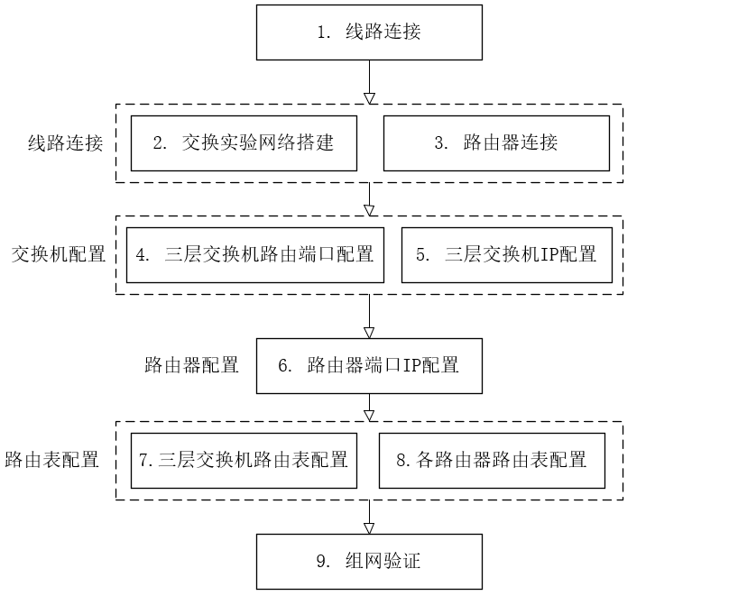
图3.1 实验的大致流程图

四、 系统实现的过程、步骤及测试结果
4.1 线路连接
按照图1.1所示的网络拓扑结构进行线路连接，涉及到两个二级交换机、两个三级交换机、三个路由器，链路的连接在前一次实验（交换实验）的基础上进行，增加了对于路由器的连接。对于每个地区的部门，设置一台计算机作为代表，共使用6台计算机；其中有一个路由器代表INTERNET。
进行网络链路的连接，如图4.1所示。图片最下方有连接的设备即为三台路由器，也是本次实验与上一次实验中的连线不同点。
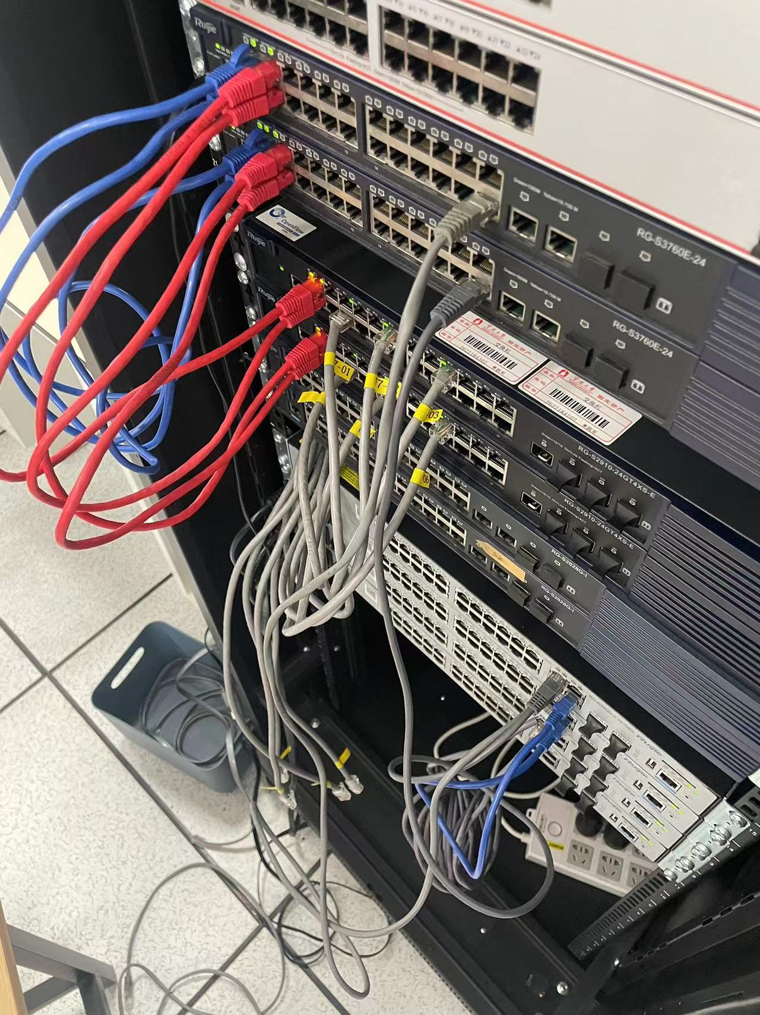
图4.1 实验网络链路的连接
使用SecureCRT作为交换机配置调试工具，使用COM口转USB的数据线，COM口连接至交换机的Console端口即可进行调试。
4.2 三层交换机的路由配置
对于三层交换机SW-A和SW-B，需要实现路由转发的功能，因此其中连接到路由器Ra的端口需要用作路由端口而非交换机端口，使用命令no switchport可以关闭该端口的交换功能，使用ip address add mask命令可以在指定端口上配置地址和子网掩码，并使用no shutdown命令激活端口。根据图1.1中的IP分配为两个三层交换机配置端口IP，SW-A为10.1.1.2，SW-B为20.2.2.2。
操作步骤和结果如图4.2所示。
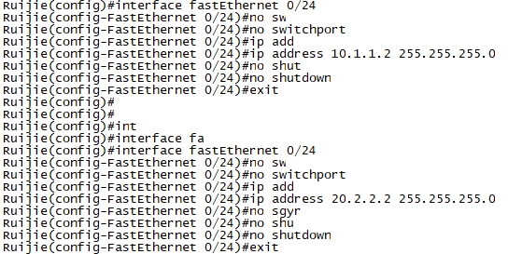
图4.2 三层交换机的路由配置
4.3 路由器端口IP配置
对于路由器的配置，首先为了区别各路由器，可以使用hostname命令更改各路由器的名称，同样使用interface命令选中各端口，本次实验连接的端口为路由器的千兆端口（GigabitEthernet），选中端口后同样使用ip address命令来设置端口的IP地址与子网掩码，使用no shutdown命令以激活端口。
根据图1.1所示的网络拓扑，对于Ra路由器，需要设置三个端口，其中两个与三层交换机连接的端口，对应的IP地址分别属于10.1.1.0网段和20.2.2.0网段，故为其设置IP为10.1.1.1.和20.2.2.1，前者与SW-A交换机相连；同理对于连接至Rb路由器的端口，属于192.168.1.0网段，设置IP地址为192.168.1.1，子网掩码均为255.255.255.0。
对于路由器Ra，IP的配置过程与结果如图4.3所示。
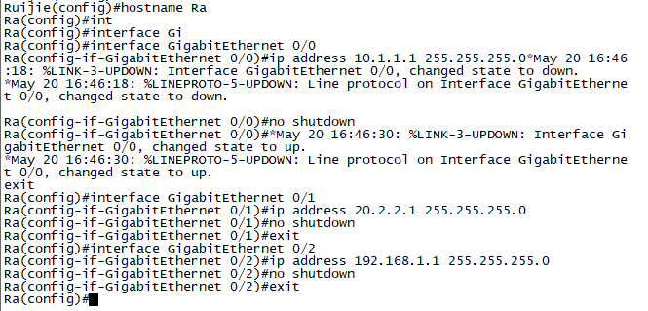
图4.3 对路由器Ra进行IP配置
对于路由器Rb，与Ra连接的端口处于子网192.168.1.0，因此设置其IP地址为192.168.1.2；另一个端口与INTERNET相连，设置IP为201.10.8.1，子网掩码均为255.255.255.0。IP配置过程与结果如图4.4所示。
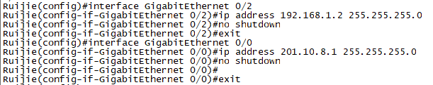
图4.4对路由器Rb进行IP配置
特别地，本次实验使用单独一个路由器来代表INTERNET，在其端口上配置IP，该端口与Rb路由器相连，设置IP为201.10.8.2。配置过程如图4.5所示。
图4.5对路由器INTERNET进行IP配置
4.4 静态路由的配置
完成对三层交换机与路由器的端口IP配置后，需要配置具体的路由表，以实现消息根据IP地址实现路由转发的功能，即RIP协议的配置。
以三层交换机SW-A为例，首先使用router rip命令启用RIP协议并进入路由表的配置，使用命令version 2设置RIP协议的版本为2，使用no auto-summary关闭路由协议的自动汇总功能,主要是为了解决不连续子网互相访问的问题，随后使用network命令添加与当前设备相连的子网，例如与SW-A相关的子网有四个，分别为10.1.1.0、192.168.10.0、192.168.20.0、192.168.30.0。退出协议的配置后，使用ip route source target命令可以进行路由条目的配置，其中source表示待转发消息的IP和子网掩码信息，target为需要转发的目标端口IP。对于SW-A，需要设置的命令为：ip route 0.0.0.0 0.0.0.0 10.1.1.1，即对于各类报文，若没有其它路由条目匹配，就转发到IP为10.1.1.1的端口，即路由器Ra。配置过程如图4.6所示。
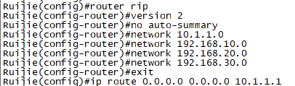
图4.6对三层交换机SW-A进行路由表配置
同理，对于SW-B三层交换机，需要配置的路由表项为：默认转发至路由器Ra，端口IP为20.2.2.1，如图4.7所示。
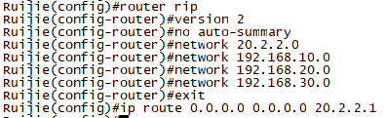
图4.6对三层交换机SW-B进行路由表配置
为了连通至互联网INTERNET，对于路由器Ra，需要配置默认路由为转发至端口192.168.1.2，即路由器Rb，配置结果如图4.8所示。
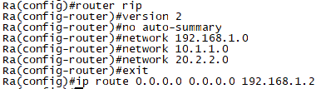
图4.8对路由器Ra进行路由表配置
同理对路由器Rb，需要将消息默认转发至端口201.10.8.2，即INTERNET路由器的特定端口。配置结果如图4.9所示。
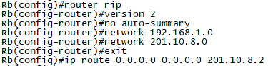
图4.9对路由器Rb进行路由表配置
特别地，需要注意对路由器INTERNET进行一些配置，即对于INTERNET路由器来说，需要将消息转发至路由器Rb，对应的IP地址为201.10.8.1，这一条路由条目使得消息能够从INTERNET回到Rb，从而实现消息的反馈，对于如ping之类的命令来说，这使得主机能够收到反馈消息，从而验证网络的连通性，该部分的配置过程如图4.19所示。

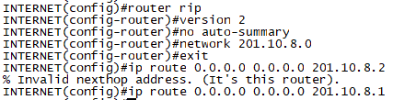
图4.10对路由器INTERNET进行路由表配置
检查路由表的配置结果，使用show ip route命令可以查看，如图4.11至4.13所示，经过检查，路由表配置均正确。
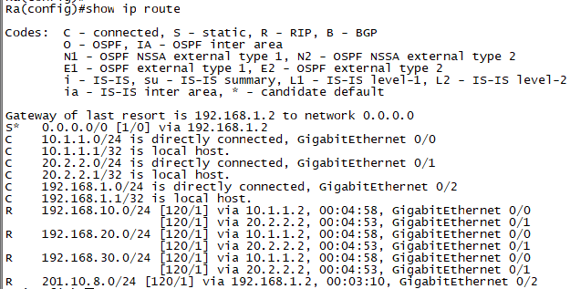
图4.11对路由器Ra进行路由表检查
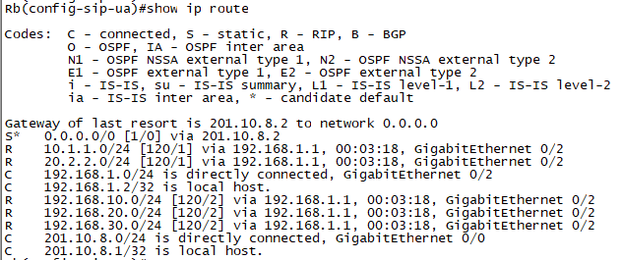
图4.12对路由器Rb进行路由表检查
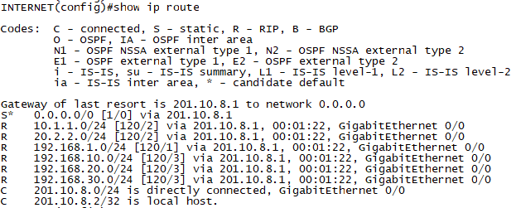
图4.13对路由器INTERNET进行路由表检查
至此完成了对所有交换机和路由器的IP配置与路由配置，接下来进行网络连通性的验证阶段。
4.5 组网验证
选定一台主机，其IP为192.168.10.3，使用ping命令尝试访问INTERNET路由器（201.10.8.2），结果如图4.14所示。可以看到能够顺利访问到目标路由器，实现了实验需求，即网络内能够通过路由转发访问到INTERNET。

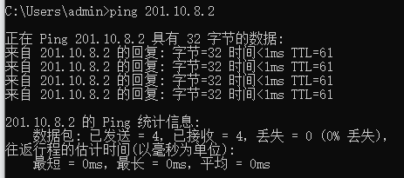
图4.14 尝试访问INTERNET
随后尝试访问网络中的其余IP节点，均能够顺利通信，包括201.10.8.1、10.1.1.1，20.2.2.1、192.168.1.1、192.168.1.2。如图4.15所示。
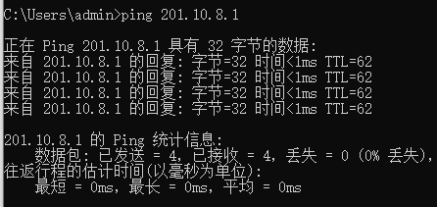
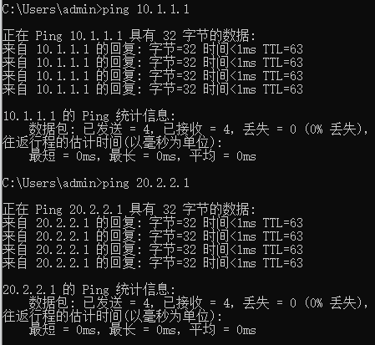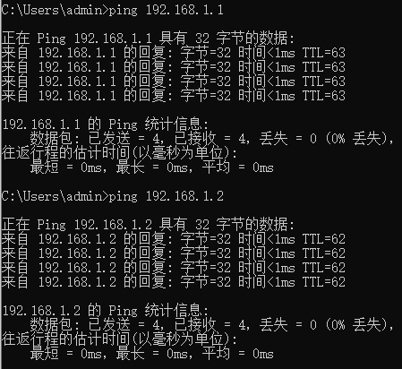
图4.15 尝试访问网络中的其余端口
从三层交换机SW-A和SW-B出发，在SecureCRT中执行ping命令尝试访问INTERNET，也能够顺利通信，至此完成了本次实验的全部组网过程与验证。

五、 教师批阅意见：

成绩评定：

教师签字：
年 月 日
六、备注：
实验小组成员：王娄骏枭、梁航锋、蒋轶波、陈炳灿、王多英
王娄骏枭，实验链路连接、交换实验复现、查错
蒋轶波，实验链路连接、交换实验复现、查错
梁航锋，路由协议配置与路由表配置
陈炳灿，组网的验证与实验过程记录
王多英，组网的验证与实验过程记录

